Direction du Commerce Batna
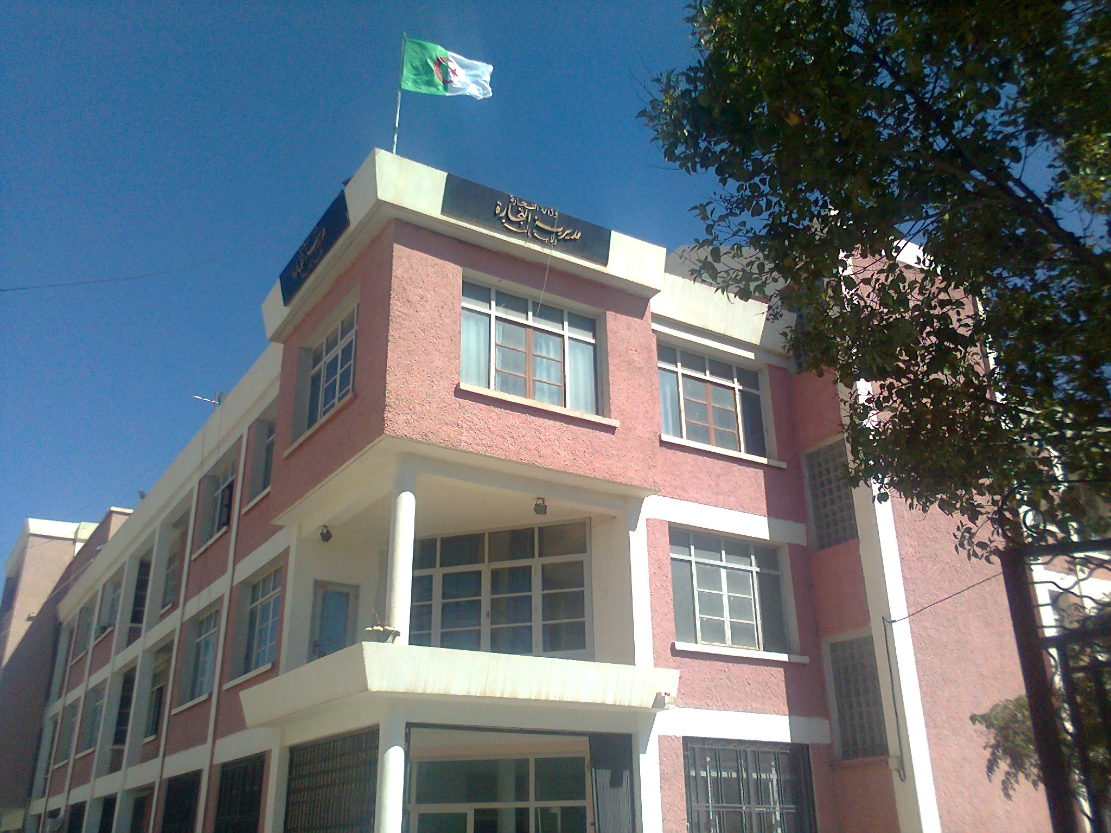
Bilan des activités des services de la direction du commerce durant le mois de Février 2017
Nombre de Brigades | 58
Nombre d’Interventions | 683
Nombre d’Infractions | 189
Nombre de Procès-Verbaux | 188
Nombre de Fermetures Administratives | 07
Nombre d’Echantillons prélevés | 18
Quantité de Produits Saisies (Tonnes) | 0,0228
Principaux Produits Saisies | Viandes et derivés
Valeur de la Saisie (DA) | 13.760,00
Montant de Défaut de Facture (DA) | 812.000,00
Montant de Prix Illicite (DA) | 144.750,00
Montant de Factures Fictives | -
Le montant des Facturesnon Conformes | -

Principales Infractions
Contrôle de la Qualité et de la Répression des Fraudes | Contrôles des pratiques Commerciales
*Manque d’’hygiène  *Produits non Conformes  * Manque d’Etiquetage | *Défaut d’affichage des prix  *Défaut de facturation  *D.R.C  *Activité commerciale sédentaire sans local.

Bilan des Brigades Mixtes
 | Commerce – Services Vétérinaires | Commerce –Impôts - Douanes
Nombre d’Interventions | 27 | /
Nombre d’Infractions | 01 | /
Nombre de Procès-Verbaux | 01 | /
Nombre de Fermetures Administratives | / | /
Nombre d’Echantillons prélevés | / | /
Montant de Défaut de Facture (DA) | / | /
Montant de Factures Fictives | / | /
Montant des Factures non Conformes | / | /
Principaux Produits Saisies | ؟؟؟؟؟؟؟؟؟ | /
Quantité de Produits Saisies (Tonnes) | 0,0008 | /
Valeur de la Saisie (DA) | 1.650,00 | /

